红外阵列PCB参数

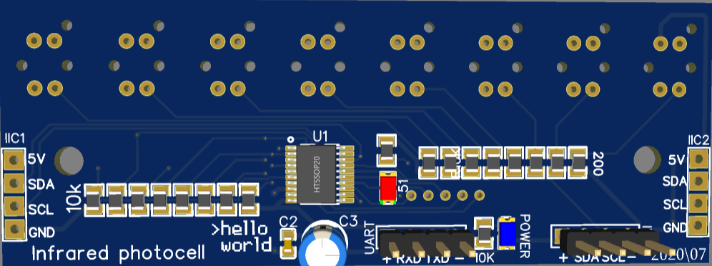

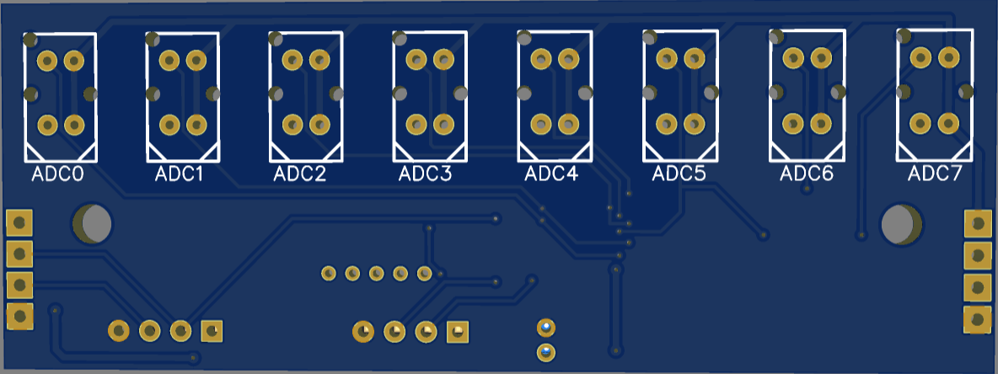

尺寸：8\*3cm

工作电压：DC3.3V~5V

工作电流：约200mA

工作形式：返回模拟值并转换为数字信号与主机通信

通信方式：IIC通信

安装孔径：M3

接线方法：根据管脚定义

给STC15烧写可以使用本文件夹下的程序

可优化：200的电阻选更大的（如1K），工作电流更小

（PCB已更新）~~TCRT5000的焊盘孔要扩大一些，选用排针焊盘的尺寸就很好~~

~~安装孔改为4个可能更稳定~~

C3可去掉，如果能保证供电纹波小的话